МИНИСТЕРСТВО ОБРАЗОВАНИЯ РЕСПУБЛИКИ БЕЛАРУСЬ

УЧРЕЖДЕНИЕ ОБРАЗОВАНИЯ
ГОМЕЛЬСКИЙ ГОСУДАРСТВЕННЫЙ ТЕХНИЧЕСКИЙ УНИВЕРСИТЕТ ИМЕНИ П. О. СУХОГО

Факультет автоматизированных и информационных систем

Кафедра «Информатика»

ОТЧЕТ ПО ЛАБОРАТОРНОЙ РАБОТЕ № 2
по дисциплине «Интернеттехнологии и распределение обработки данных»

на тему: «Проверочное задание на тему Расчет средней успеваемости студентов»

Выполнил: студент гр. ИП-42
В.А.Пинчук
Принял: преподаватель Е.А.Шпетный

Дата сдачи отчета: _____________________
Дата допуска к защите: _____________________
Дата защиты: _____________________

Гомель 2019

Цель: реализовать многопользовательский чат на основе передачи файлов в различных форматах

Задание
Необходимо реализовать клиент-серверный многопользовательский чат, который позволяет клиентам с помощью командной строки обмениваться сообщениями. Каждая лабораторная работа будет представлять разный способ интеграции между клиентами и сервером.
Приложение должно поддерживать :
- Подключения нескольких клиентов к серверу.
- Логирование всех действий клиентов и ошибок.

Содержание каждого задания приведено ниже. Само основное назначение приложения и задач, которое оно решает остается неизменным. Меняется лишь способ взаимодействия, хранения и обмена данными.

Необходимо реализовать интеграцию на основе обмена файлами (JSON, XML или CSV), тип и формат файла студент может выбрать самостоятельно.

Pull request
https://github.com/Killerkip10/Vlad_Pinchuk_lab_1/pull/1

Результат

Сервер

Клиент 1
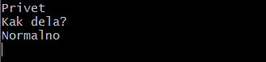

Клиент 2

messages.json
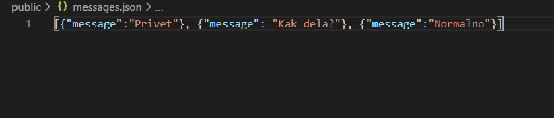

Листинг программы:

const express = require('express');
const readline = require('readline');
const request = require('request');
const fs = require('fs');

let messageAmount = 0;
const app = express();

app.use(express.static('./public'));

app.listen(3002, () => console.log('Server was started on 3002'));

const trackMessages = () => {
setInterval(async () => {
request('http://localhost:3001/messages.json', (err, response, body) => {
if (err) {
return;
}

const messages = JSON.parse(response.body);

if (messageAmount === messages.length) {
return;
}

messageAmount = messages.length;

messages.forEach(({ message }) => console.log(message));
});
}, 2000);
};

const readMessage = () => {
const rl = readline.createInterface({
input: process.stdin,
output: process.stdout
});

rl.question('', (message) => {
rl.close();
fs.readFile('./public/messages.json', (erorr, data) => {
const messages = JSON.parse(data);
messages.push({ message });
fs.writeFileSync('./public/messages.json', JSON.stringify(messages));
readMessage();
});
});
};

trackMessages();
readMessage();

Вывод: Был реализован многопользовательский чат на основе передачи файлов в различных форматах

